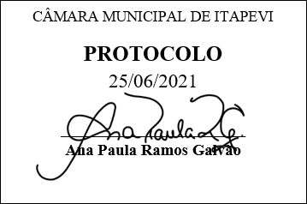
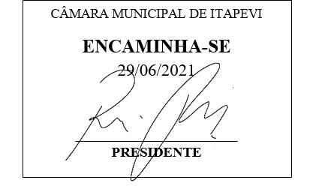
INDICAÇÃO nº 1596/2021
Súmula: Solicita providências do Executivo junto a Secretaria de Infraestrutura e Serviços Urbanos – Sr. Marcos de Oliveira Anjos, para que realize a instalação de uma (01) lixeira na calçada da escola CEMEB Pres. Tancredo de Almeida Neves, localizada na Rua John Wayne próximo ao n°116, Jardim Itacolomi, neste Município.
INDICO à Mesa, na forma regimental vigente, que seja oficiado ao Excelentíssimo Igor Soares Prefeito Municipal, junto a Secretaria de Infraestrutura e Serviços Urbanos, para que realize a instalação de uma (01) lixeira em frente à escola CEMEB Pres. Tancredo de Almeida Neves, localizada na Rua John Wayne, próximo ao n°116, Jardim Itacolomi, neste Município.
JUSTIFICATIVA
Senhor Presidente,
Senhores Vereadores,
Senhoras Vereadoras.
Atendendo as reinvindicações dos munícipes, estive no local mencionado, e os moradores nos indagaram sobre a possível colocação de uma lixeira comunitária para evitar lixos espalhados pela calçada dificultando a passagem dos pedestres e dos alunos que frequentam a escola.
Realizando essa benfeitoria no local mencionado, os moradores estarão satisfeitos com esta gestão que tão bem tem feito pelo município. Acredito que o problema será facilmente resolvido com a colocação deste equipamento.
Sem mais para o momento, solicito que analisem e incluam o pedido no cronograma.
Sala das Sessões Bemvindo Moreira Nery, 24 de junho de 2021.
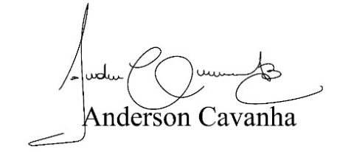
(Bruxão Cavanha – PL)
Vereador

